温州大学计算机与人工智能学院
移动应用开发基础 实验报告
实验名称： | 实验1-响应式UI设计与组件封装
班 级： | 24计算机1 | 姓 名： | 李亚鸿 | 学 号： | 24211860108
实验地点： | 5B208 | 日 期： | 2026.10.8

一、实验目的：
1、能够合理运用不同类型的响应式变量驱动UI更新
2、能够合理封装UI和逻辑，使之成为独立组件，提高代码的可维护性
3、能够区分单向和双向数据绑定的特征，根据业务场景得以合理运用
4、能够设计和运用组件的事件和数据传递
5、能够区分常用侦听器的特点，并根据业务场景合理运用

二、实验环境：
1、Idea或者VsCode开发工具
2、Chrome或者Edge浏览器
3、Nodejs开发环境

三、实验内容和要求：
1. 编写一个移动前端项目，涉及搜索框和列表。
2. 设计并封装搜索组件，可被外部设置图标、文本长度和提示符，并双向绑定输入框的内容。
3. 设计并封装文章列表组件，可显示作者的头像和昵称、文章标题、发布时间以及点赞数。列表项被点击发送相应事件和数据给外部调用者。
4. 主页面中，生成文章数据，导入搜索组件和文章列表组件，通过搜索组件和侦听器实现文章数据搜索和显示，点击文章列表，响应点击事件，并显示点击信息。
5. UI渲染页面适配移动端布局。
6. 主页面中显示学号姓名信息。
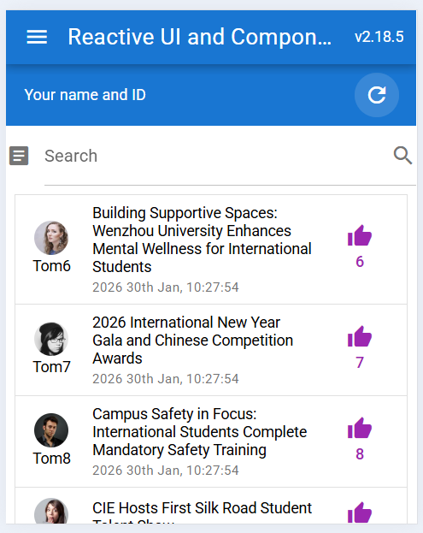
图1 主页面参考图

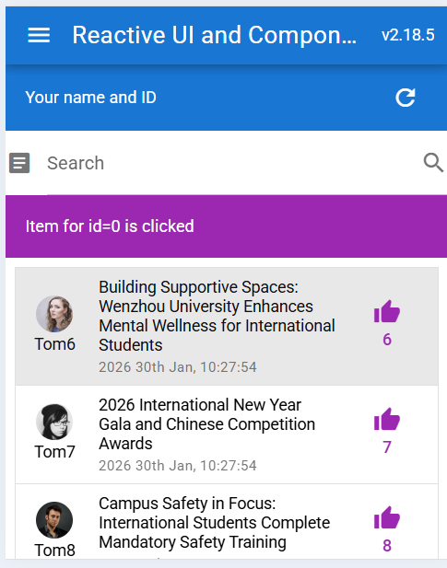
图2 列表项被点击的提示信息

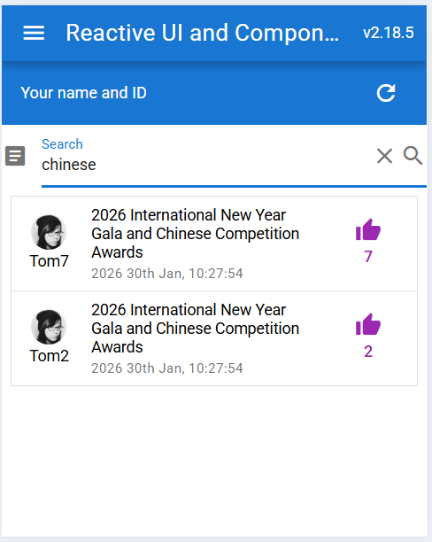
图3 搜索框实现数据搜索与列表过滤显示

注意事项：1）界面要包含你的学号和姓名；2）在实验结果中贴截图应体现你所实现的所有功能。

四、实验步骤：（将项目中的相关的vue文件、js文件和路由文件代码拷贝粘贴，项目自动生成的文件和代码不要拷贝，注意不要截图）

11
src/types/article.ts

```ts
export interface Article {
id: number
title: string
star: number
modify_time: Date
owner: {
name: string
avatar: string
}
}
```

src/components/bigTasks/MySearch01.vue

```vue
<script setup lang="ts">
const props = withDefaults(defineProps<{
label?: string
maxLength?: number
beforeIcon?: string
}>(), {
label: 'Search',
maxLength: 12,
beforeIcon: 'contact_phone',
})

const searchRef = defineModel<string>({ default: '' })
const emit = defineEmits<{ onSearch: [value: string] }>()
</script>

<template>
<q-input
v-model="searchRef"
:label="props.label"
:maxlength="props.maxLength"
@keyup.enter="emit('onSearch', searchRef)"
>
<template #before>
<q-icon :name="props.beforeIcon" />
</template>
<template #append>
<q-btn
v-if="searchRef"
flat round dense icon="close" aria-label="清空搜索"
@click="searchRef = ''"
/>
<q-btn
flat round dense icon="search" aria-label="搜索文章"
@click="emit('onSearch', searchRef)"
/>
</template>
</q-input>
</template>
```

src/components/bigTasks/ArticleList01.vue

```vue
<script setup lang="ts">
import { date } from 'quasar'
import type { Article } from '../../types/article'

withDefaults(defineProps<{ items?: Article[] }>(), { items: () => [] })
const emit = defineEmits<{
onClick: [item: Article]
onAddStar: [item: Article]
}>()

function getTimeStamp(value: Date) {
return date.formatDate(value, 'YYYY-MM-DD HH:mm:ss')
}
</script>

<template>
<q-list v-if="items.length" bordered separator aria-label="文章列表">
<q-item
v-for="item in items" :key="item.id"
clickable class="article-item"
@click="emit('onClick', item)"
>
<q-item-section avatar>
<div class="column flex-center author">
<q-avatar size="2rem">
<img :src="item.owner.avatar" :alt="`${item.owner.name}头像`" />
</q-avatar>
<span>{{ item.owner.name }}</span>
</div>
</q-item-section>
<q-item-section class="article-content">
<q-item-label class="article-title">{{ item.title }}</q-item-label>
<q-item-label caption>发布时间：{{ getTimeStamp(item.modify_time) }}</q-item-label>
</q-item-section>
<q-item-section side>
<q-btn
color="accent" flat stack icon="thumb_up"
:label="String(item.star)" :aria-label="`点赞文章 ${item.id}`"
@click.stop="emit('onAddStar', item)"
/>
</q-item-section>
</q-item>
</q-list>
<div v-else class="row flex-center q-pa-lg" role="status">
<q-chip icon="article">没有匹配的文章</q-chip>
</div>
</template>

<style scoped>
.article-item {
padding: 14px 10px;
}
.author {
font-size: 12px;
gap: 4px;
}
.article-content {
min-width: 0;
}
.article-title {
overflow-wrap: anywhere;
line-height: 1.5 !important;
}
@media (max-width: 420px) {
.article-item {
padding: 12px 6px;
}
.article-item :deep(.q-item__section--side) {
padding-right: 8px;
}
.article-item :deep(.q-item__section--side:last-child) {
padding-right: 0;
padding-left: 4px;
}
}
</style>
```

src/composables/useArticles01.ts

```ts
import { onBeforeUnmount, onMounted, ref, watch } from 'vue'
import type { Article } from '../types/article'
import avatarTom00 from '../assets/avatar-tom00.png'
import avatarTom01 from '../assets/avatar-tom01.png'
import avatarTom02 from '../assets/avatar-tom02.png'
import avatarTom03 from '../assets/avatar-tom03.png'

const titles = [
'Online Meeting Connects Students and Corporate Leaders for Growth Dialogue',
'Building Supportive Spaces: Wenzhou University Enhances Mental Wellness for International Students',
'2026 International New Year Gala and Chinese Competition Awards',
'Campus Safety in Focus: International Students Complete Mandatory Safety Training',
'CIE Hosts First Silk Road Student Talent Show',
]
const avatars = [avatarTom00, avatarTom01, avatarTom02, avatarTom03]

export function useArticles01() {
const data = ref<Article[]>([])
const searchRef = ref('')
const filterItems = ref<Article[]>([])
const info = ref('')
let infoTimer: ReturnType<typeof setTimeout> | undefined

watch([searchRef, data], ([keyword, articles]) => {
const query = keyword.trim().toLocaleLowerCase()
filterItems.value = articles.filter((item) =>
item.title.toLocaleLowerCase().includes(query)
|| item.owner.name.toLocaleLowerCase().includes(query),
)
}, { immediate: true })

function clearInfo() {
clearTimeout(infoTimer)
info.value = ''
}

function refreshData() {
clearInfo()
const now = new Date()
data.value = Array.from({ length: 10 }, (_, index) => ({
id: index,
title: titles[index % titles.length]!,
star: index,
modify_time: new Date(now),
owner: { name: `Tom${index}`, avatar: avatars[index % avatars.length]! },
}))
}

function onClickFn(item: Article) {
clearInfo()
info.value = `Item for id=${item.id} is clicked（作者：${item.owner.name}）`
infoTimer = setTimeout(() => { info.value = '' }, 2000)
}

function onAddStarFn(item: Article) {
const article = data.value.find((entry) => entry.id === item.id)
if (article) article.star += 1
}

function onSearch(value: string) {
searchRef.value = value
}

onMounted(refreshData)
onBeforeUnmount(clearInfo)

return { data, searchRef, filterItems, info, refreshData, onClickFn, onAddStarFn, onSearch }
}
```

src/views/bigTasks/BigTask01.vue

```vue
<script setup lang="ts">
import MySearch from '../../components/bigTasks/MySearch01.vue'
import ArticleList from '../../components/bigTasks/ArticleList01.vue'
import { useArticles01 } from '../../composables/useArticles01'

const { data, searchRef, filterItems, info, refreshData, onClickFn, onAddStarFn, onSearch } = useArticles01()
</script>

<template>
<q-page class="experiment-page">
<main class="experiment-panel">
<q-banner class="bg-primary text-white student-banner" inline-actions>
李亚鸿 24211860108
<template #action>
<q-btn flat round icon="refresh" aria-label="刷新文章" @click="refreshData" />
</template>
</q-banner>
<section class="q-pa-sm" aria-label="文章搜索">
<MySearch
v-model="searchRef" label="搜索标题或作者" :max-length="60" before-icon="article"
@on-search="onSearch"
/>
<p class="text-grey-7 q-my-sm">共 {{ data.length }} 篇文章，当前显示 {{ filterItems.length }} 篇</p>
<q-banner v-if="info" class="bg-accent text-white q-mb-sm" role="status">
{{ info }}
</q-banner>
<ArticleList :items="filterItems" @on-add-star="onAddStarFn" @on-click="onClickFn" />
</section>
</main>
</q-page>
</template>

<style scoped>
.experiment-page {
background: #f5f7fa;
}
.experiment-panel {
width: min(100%, 720px);
margin: 0 auto;
background: white;
}
.student-banner {
min-height: 66px;
font-size: 18px;
overflow-wrap: anywhere;
}
</style>
```

src/router/routes.ts 的 children 中新增路由

```ts
{
path: 'big-task01',
name: 'bigTask01',
component: () => import('../views/bigTasks/BigTask01.vue'),
},
```

src/layouts/MainLayout.vue 新增侧栏入口

```vue
<q-item clickable :to="{ name: 'bigTask01' }">
<q-item-section avatar><q-icon name="article" /></q-item-section>
<q-item-section>
<q-item-label>大实验一：文章搜索与组件封装</q-item-label>
<q-item-label caption>Big Task 01李亚鸿</q-item-label>
</q-item-section>
</q-item>
```

```ts
const pageTitle = computed(() =>
route.name === 'bigTask01' ? '大实验一 · 文章搜索与组件封装' : route.name === 'task108' ? 'Scoped slot' : route.name === 'task107' ? 'To use slot' : route.path === '/' || route.name === 'task106' ? 'Customized List' : 'Quasar App',
)

五、实验结果与分析（程序各项演示功能的截图）
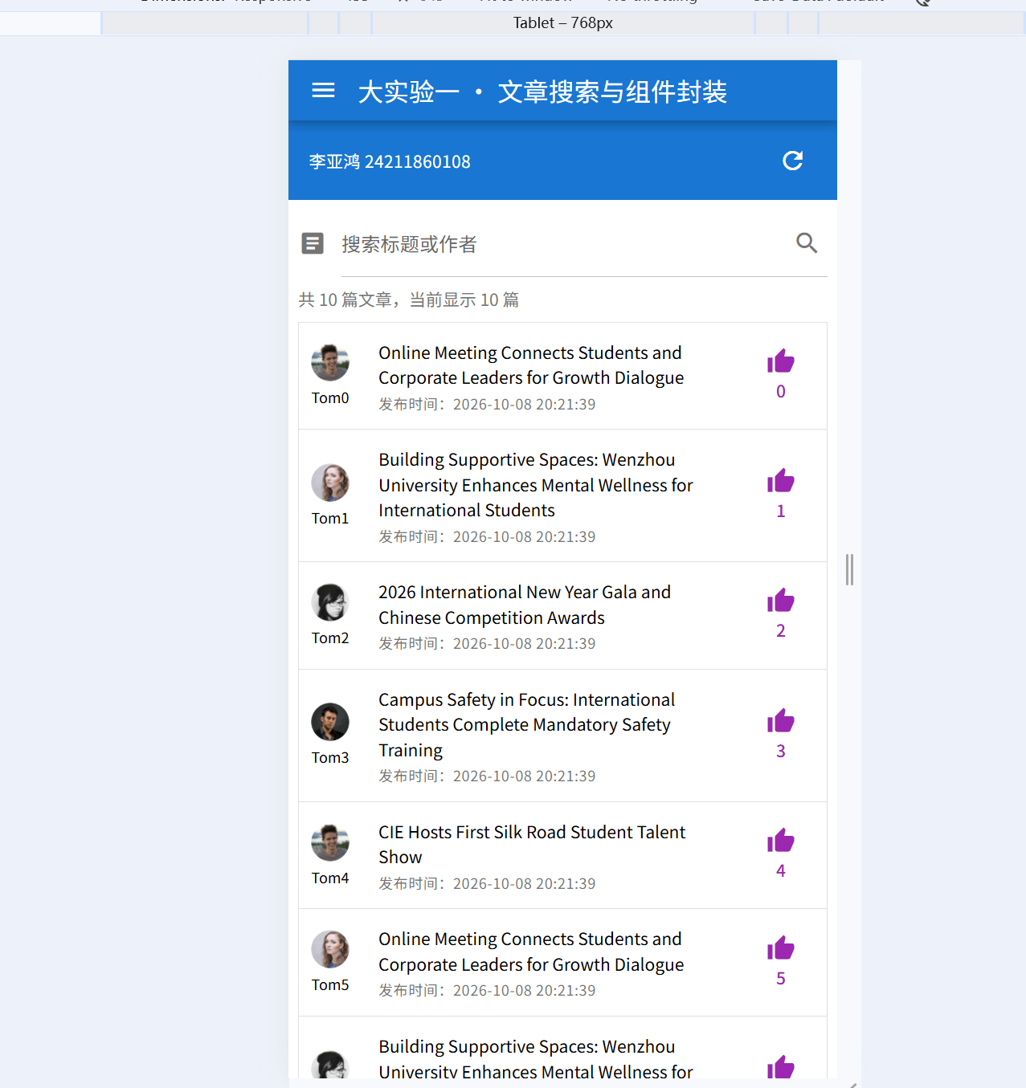
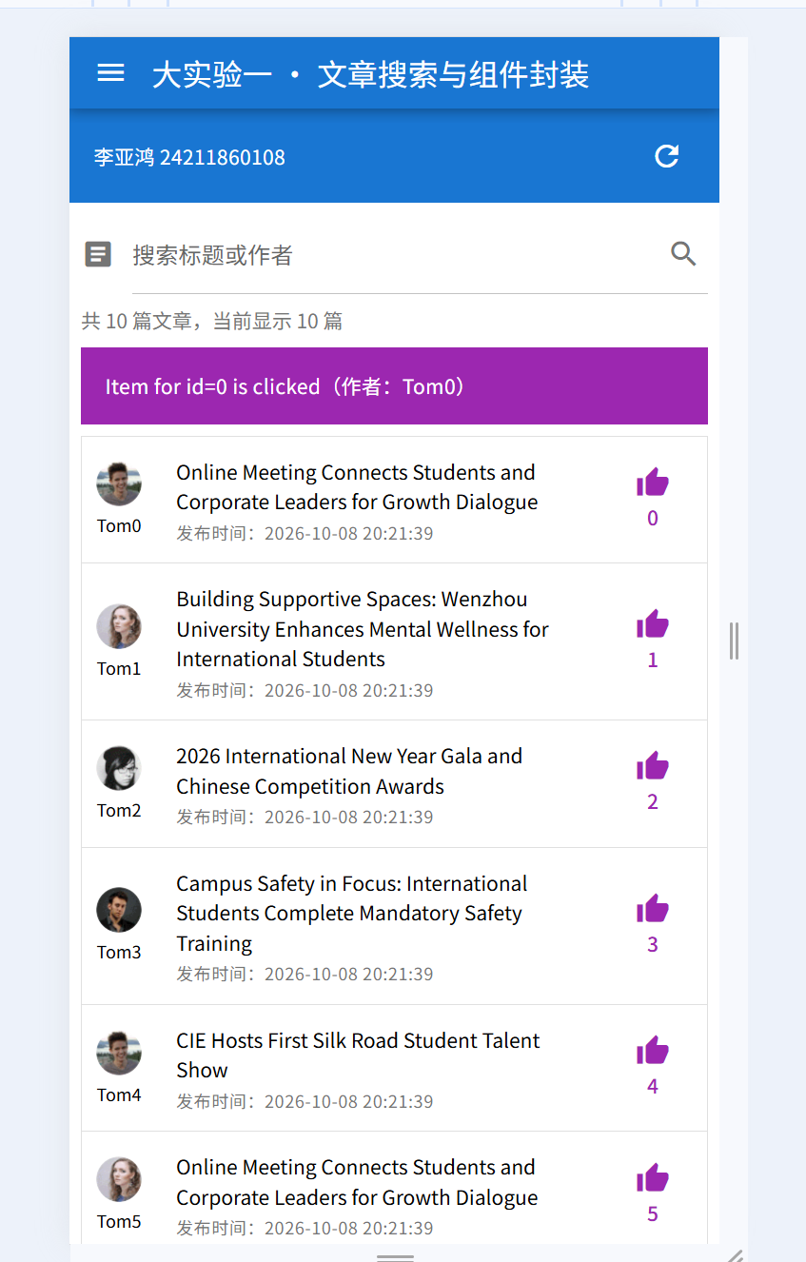
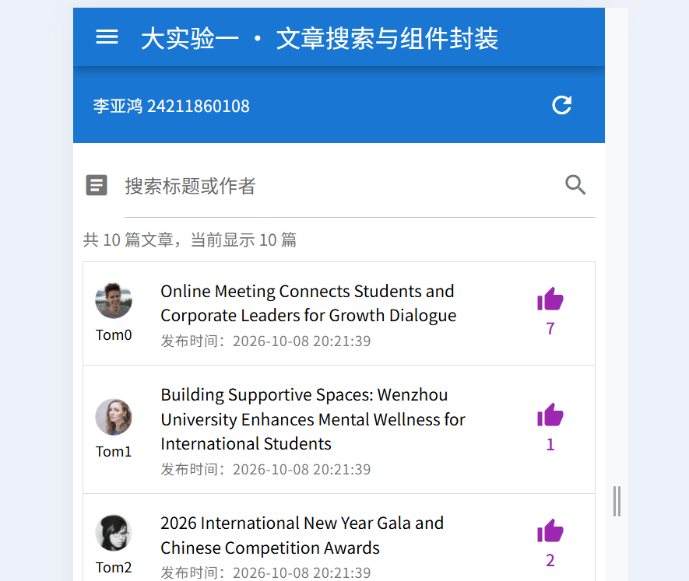
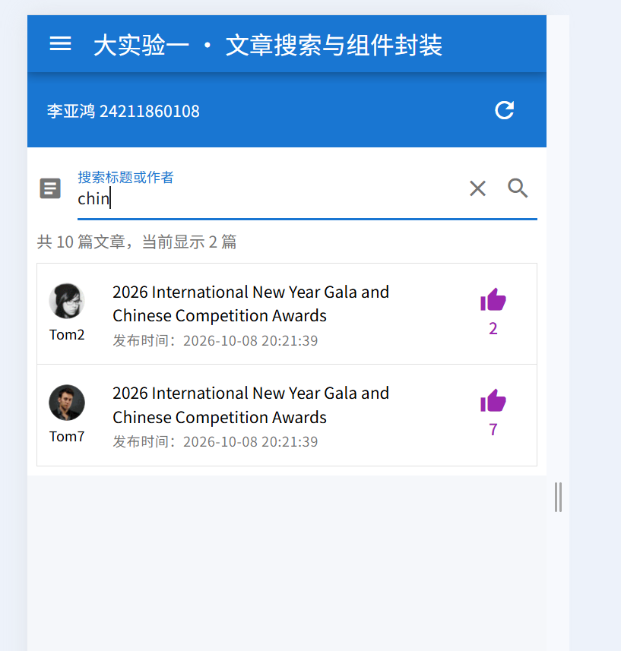
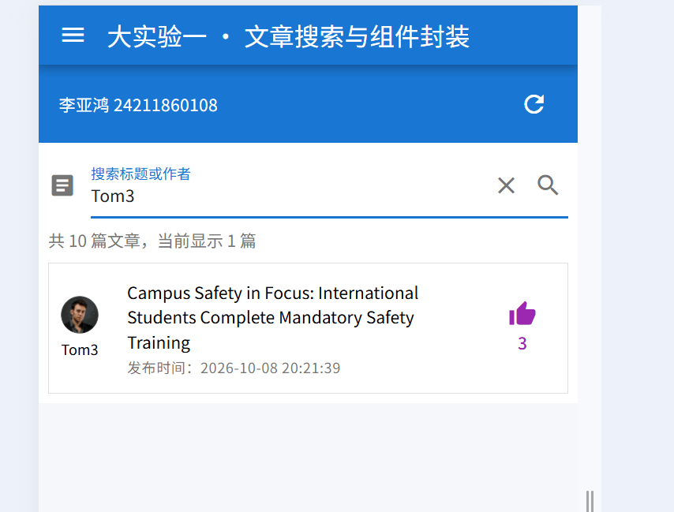

六、思考题：写一下本实验的收获（所学知识点）和感想
ref 保存搜索内容、文章数组和提示信息，watch 在搜索条件或数据变化时重新筛选，使输入框和列表保持同步。在组件通信方面，props 用于父组件向子组件传入配置和文章数据，defineModel 用于搜索内容的双向绑定，defineEmits 用于把点击和点赞事件交给父组件处理。将搜索框、列表和状态逻辑分别封装后，主页面主要负责组合组件，代码职责更清晰

七、教师评语：

实验成绩： 教师：（签名要全称） 年 月 日

